Міністерство освіти і науки України
Київський національний університет імені Тараса Шевченка
Факультет комп’ютерних наук та кібернетики
Звіт до лабораторної роботи 2
Performance Measurement and Analysis.

Виконав студент групи ТТП-31
Бондар Микола-Олег
Київ, 2026

1.Середовище виконання лабораторної роботи
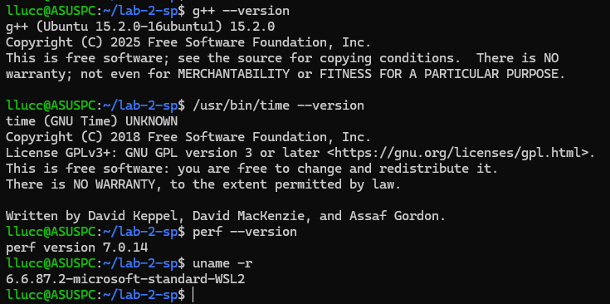

2.Створення досліджуваної програми
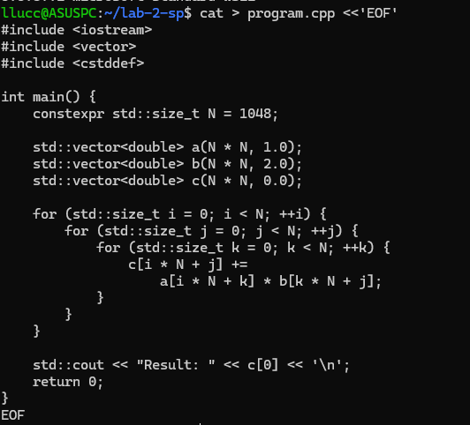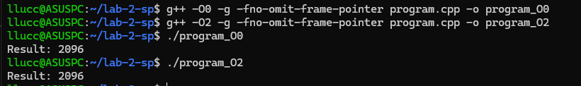

3.Вимірювання часу та пам'яті
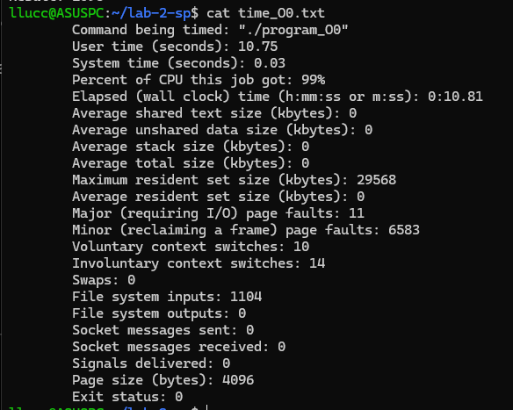
Заміри для не оптимізованої програми

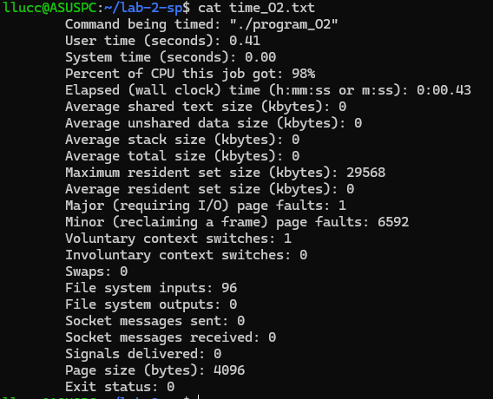
Заміри для оптимізованої програми

4.Профілювання за допомогою perf
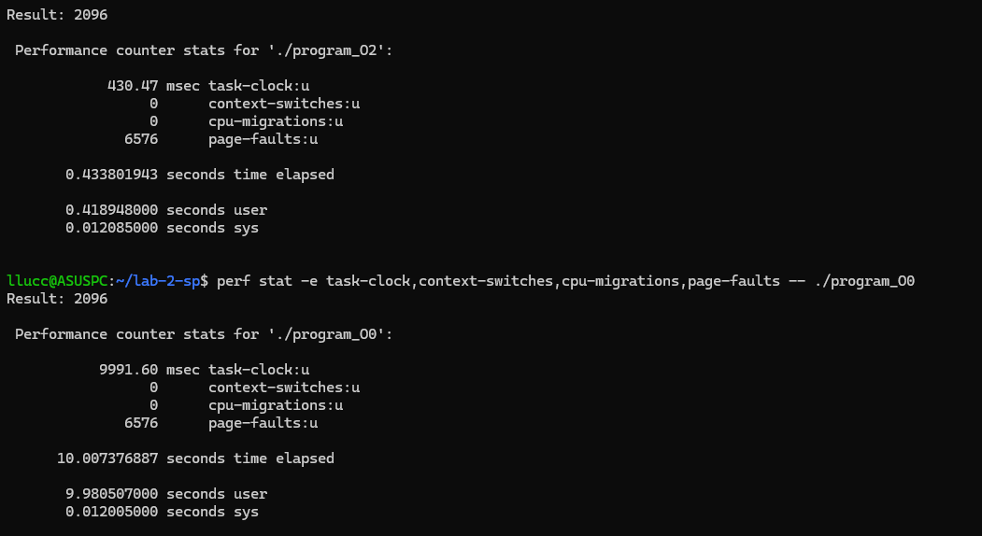
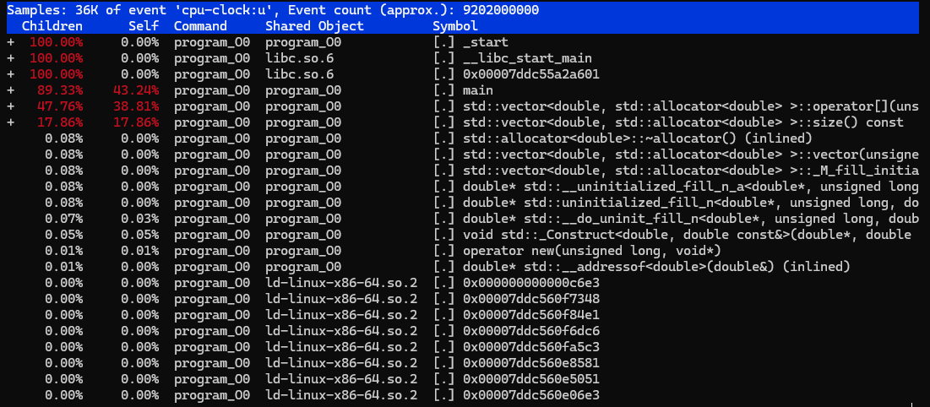
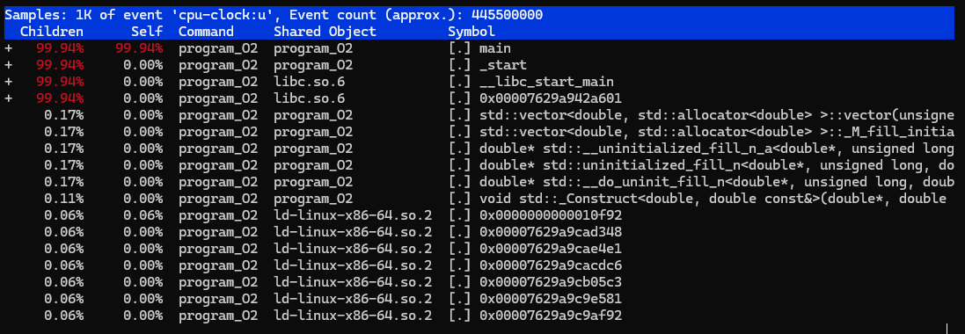

5.FlameGraph

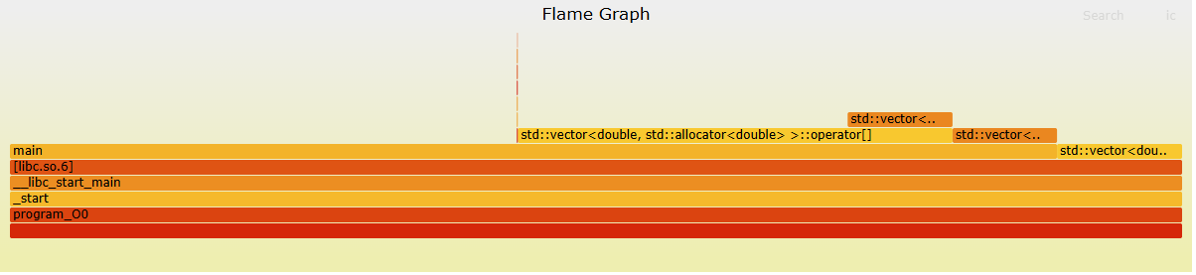
FlameGraph для не оптимізованої програми
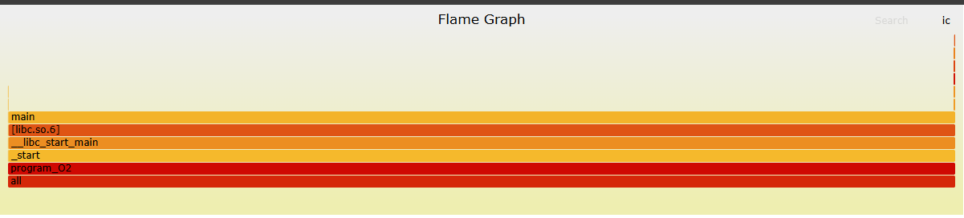
FlameGraph для оптимізованої програми

6. Енергоспоживання
У стані спокою споживання від 2.5 до 7.6 Вт, в середньому це 5.2
При виконанні програми -O0 споживання в середньому було 25.5 Вт
Тоді сама програма споживала (25.5 - 5.2) = 20.3 Вт
При виконанні програми -O2 споживання в середньому було 10.8 Вт
Тоді сама програма споживала (10.8 - 5.2) = 5.6 Вт

Результати у Додатку 1

7.Порівняння

Показник | -O0 | -O2
Час виконання | 10.75 | 0.42
Максимальна пам'ять | 29568 | 29568
CPU task-clock | 100.00% | 99.94%
Кількість перемикань контексту | 0 | 0
Енергоспоживання | 10.8 | 5.6

Додаток 1

